PROCENTA
Doplň tabulku:
základ (100 %) | 1% | 2% | 3% | 5% | 10% | 25% | 50% | 90% | 200% | 300%
300
16000
195
24,8
0,12
260
148
660
1,6
8

Nápověda: 1% je 1 setina = dělíme stem = posuneme desetinnou čárku o 2 místa
2%, 5%.....vynásobíme číslo u 1%

Zapiš v procentech (zaokrouhli na setiny):
polovina populace |  | pětina úspor |  | desetina žáků
čtvrtina knih |  | třetina ceny |  | šestnáctina dortu

Kolik procent z celkové plochy obrázku tvoří vybarvená část? (zapiš pod obrázek)
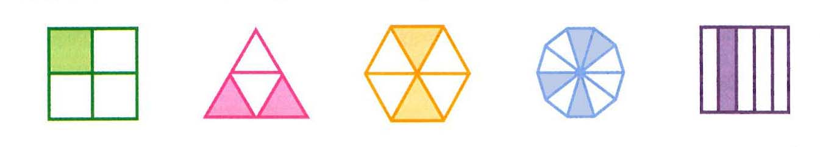

Vzor:

$\frac{1}{2}$ = 0,50 = 50% ( $\frac{1}{2}$ převedeš na des. číslo dělením)

Ve kterých útvarech na obrázcích je obsah vybarvené části:
menší než 25% obsahu |  | menší než 75% obsahu
větší než 25% obsahu |  | větší než 75% obsahu
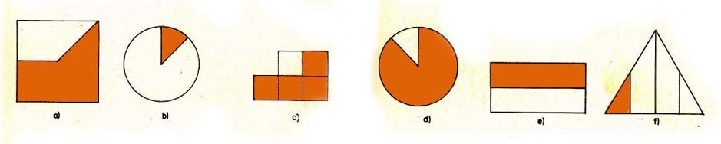

Kolik procent z celkové plochy obrázku tvoří vybarvená část?
a) |  | b) |  | c) |  | d) |  | e)
f) |  | g) |  | h) |  | i) |  | j)

